Отчет по лабораторной работе номер 3

Хамбалеев Булат Галимович

Содержание

# Цель работы

Реализовать алгоритм шифрования гаммированием конечной гаммой.

# Задание

Задание подразумевает реализацию алгоритма шифрования гаммированием коненой гаммой на языке программирования Python.

# Теория

Гаммирование – метод последовательного симметричного шифрования, суть которого состоит в том, что символы шифруемого текста последовательно складываются с символами некоторой специальной последовательности, которая называется гаммой.

# Выполнение работы

1. Реализуем класс Gamms шифрования гаммированием.(рис. 1)

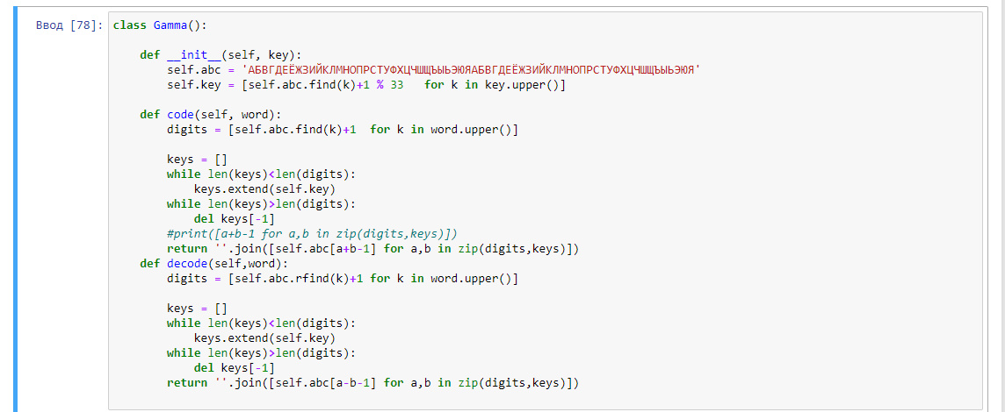

Figure 1: рис.1. Gamma.

1. Проверим работу алгоритма. (рис. 2)

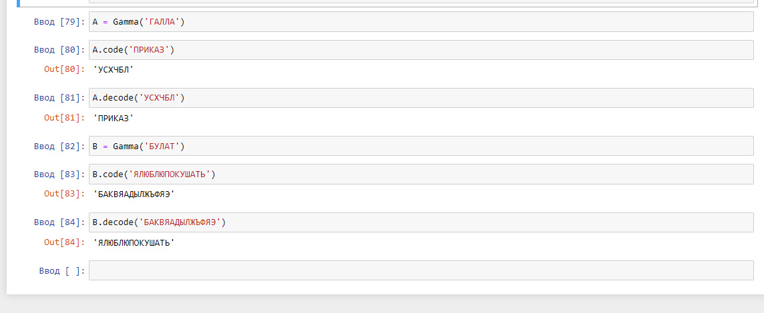

Figure 2: рис.2. Гаммирование в действии.

# Библиография

1. ТУИС РУДН
2. https://ru.wikipedia.org/wiki/%D0%93%D0%B0%D0%BC%D0%BC%D0%B8%D1%80%D0%BE%D0%B2%D0%B0%D0%BD%D0%B8%D0%B5

# Выводы

Во время выполнения лабораторной работы я освоил на практике шифрование гаммированием.